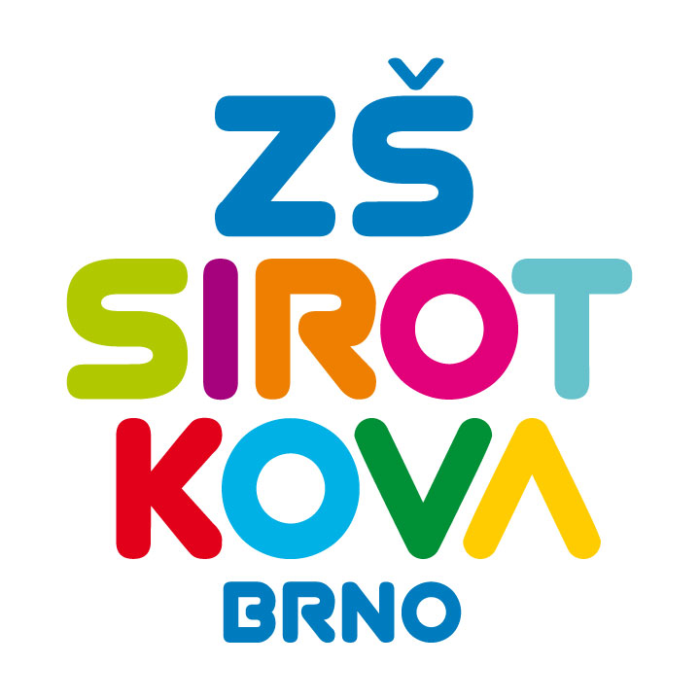
Základní škola Brno, Sirotkova 36, příspěvková organizace
Sirotkova 371/36, 616 00 Brno www.zssirotkova.cz
ID datové schránky: mpi3naw IČO: 621 56 781
e-mail: zssir@zssirotkova.cz tel./fax.: 541 211 944

Č. j.: ZSSIR/992/2025 V Brně dne 20. 8. 2025

ANSA Knihy s.r.o.
Pod Šternberkem 306, Louky, 763 02 Zlín
IČO: 27670899

Objednávka

Objednáváme u Vás pracovní sešity M a Čj dle soupisu

Cena celkem: 126.004,- Kč (0% DPH)

Mgr. Dan Jedlička, ředitel školy

Vyjádření dodavatele:
Objednávku přijímáme 20. 8. 2025

Martin Veselka, jednatel

Kód Název Ks
NS6-23 Matematika 6 - desetinná čísla - PS 10
NS6-25 Matematika 6 - kladná a záporná čísla - PS 54
NS6-27 Matematika 6 - dělitelnost - PS 54
NS6-29 Matematika 6 - základy geometrie - PS 54
NS7-25 Matematika 7 - Zlomky a poměr – PS 26
NS7-27 Matematika 7 - Procenta a trojčlenka - PS 22
NS7-29 Matematika 7 - Rovinné útvary - PS 49
NS8-23 Matematika 8 - Výrazy a rovnice 1 - PS 40
NS8-27 Matematika 8 - Konstrukční úlohy - PS 42
SP5829 Matematika 6 - Aritmetika – PS 24
SP5830 Matematika 6 - Geometrie - PS 24
SP5841 Matematika 7 - Aritmetika - PS 26
SP5843 Matematika 7 - Geometrie - PS 26
SP5908 Matematika 8 - Algebra - PS 19
SP5911 Matematika 8 - Geometrie - PS 18
SP5955 Matematika 9 - Algebra - PS 26
SP5957 Matematika 9 - Geometrie - PS 25
PM9411036 Tabulky pro ZŠ 15
NS8-25 Matematika 8 - Hranoly a válce - PS 42
NS8-29 Matematika 8 - Výrazy a rovnice 2 - PS 47
TV027 Matematika 6.r. - PS 1.díl 26
TV028 Matematika 6.r. - PS 2.díl 26
TV029 Matematika 6.r. - PS 3.díl 26
TK138 Hravá matematika 5 - 1. díl - PS 100
TK139 Hravá matematika 5 - 2. díl - PS 100

Kód Název Ks
NSB55-60 Český jazyk 5 - Pracovní sešit, Čtení s porozuměním 108
NSB55-50 Český jazyk 5 - učebnice, Čtení s porozuměním 10
NS5-72 Čítanka 5 NOVĚ 10
NSB77-60 Procvičujeme češtinu 7 - PS, Čtení s porozuměním 110
NSB88-60 Procvičujeme češtinu 8 - PS, Čtení s porozuměním 94
NSB99-60 Procvičujeme češtinu 9 - PS, Čtení s porozuměním 85
NSB66-60 Procvičujeme češtinu 6 - PS, Čtení s porozuměním 112

